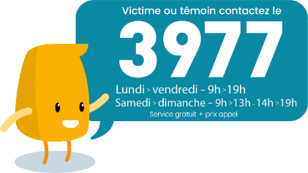

COUPON - REPONSE
A retourner à ALMA 64
(ALMA 64 BP 90502 64010 PAU cx ou par courriel contact@alma64.fr)

Monsieur, Madame/Structure………………………………………………………………………….
..……………………………………………………………………………………………………………..………

Courriel ………………………………………………………………………………………………………….
Téléphone …………….………………………………………………………………………………..………

◻ Participera à l’Assemblée générale annuelle d’ALMA 64 du Jeudi 20 juin 2024
de 14h30 à 17h, à l’ITS Pierre BOURDIEU de Pau

◻ Ne Participera pas à l’AG d’ALMA 64 2024, mais souhaite recevoir par mail le Rapport d’activités 2023

◻ Ne Participera pas à l’AG d’ALMA 64 2024

◻ Souhaite adhérer à l’association, ci-joint le bulletin d’adhésion et son règlement

